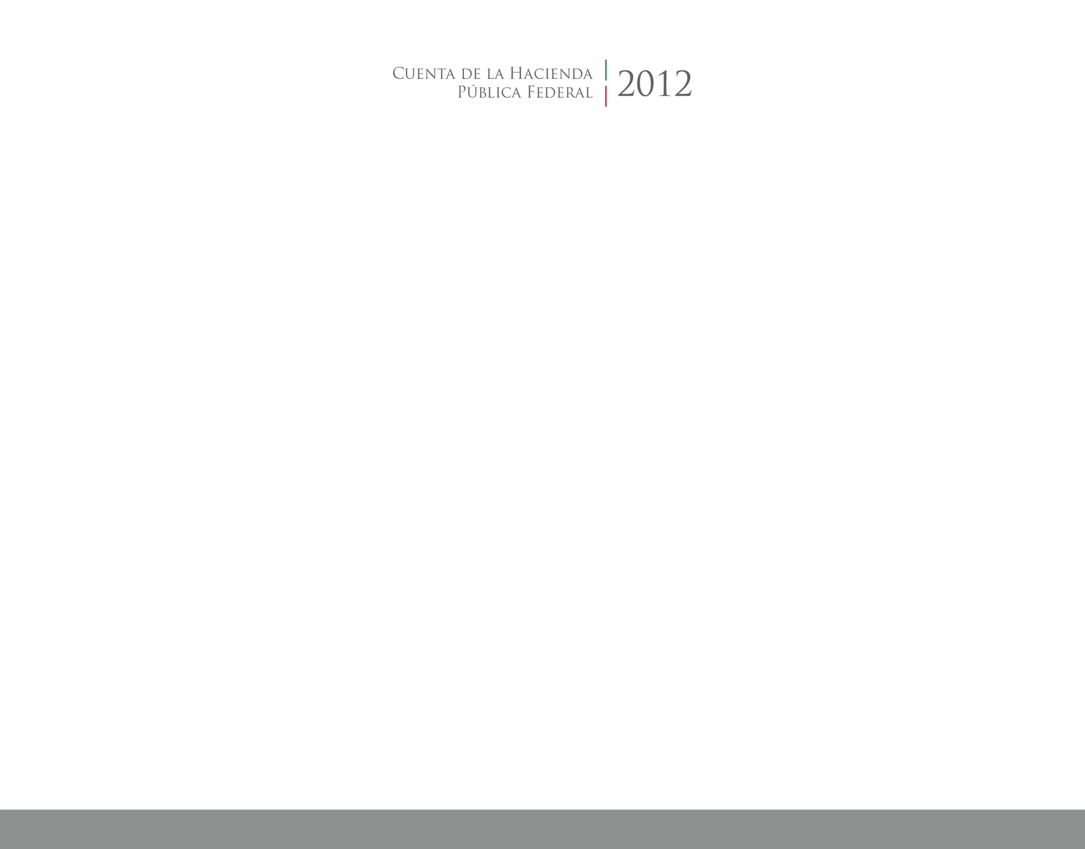

**Formatos de la Ley de Disciplina Financiera**

**2017**

2017

2014





CUENTA PÚBLICA

ENTIDAD FEDERATIVA DE TLAXCALA